


PROTOCOLO DE EVALUACIÓN FINAL

3º CURSO EDUCACIÓN PRIMARIA

PROTOCOLO DE EVALUACIÓN INICIAL

4º CURSO EDUCACIÓN PRIMARIA

MATEMÁTICAS

(INSTRUCCIONES GENERALES)

ÍNDICE

INTRODUCCIÓN 5

OBJETIVOS DE LAS PRUEBAS 5

CONTENIDOS DE LAS PRUEBAS 5

ESTRUCTURA 6

CÓMO SE USA 6

CRITERIOS DE EVALUACIÓN Y SUGERENCIAS 7

INSTRUCCIONES E INDICADORES DE LAS PRUEBAS 15

CUADERNO DEL ALUMNO (19) (Se inicia nueva numeración) 1

REGISTRO INDIVIDUAL 23

INTRODUCCIÓN

La afluencia de alumnado inmigrante a los centros educativos ha suscitado una nueva reflexión sobre todos los aspectos que conforman el proceso educativo. Siendo la evaluación un punto importante del mismo y teniendo en cuenta la presencia de diversas culturas, se hace necesaria la adopción de una serie de medidas y cambios organizativos. Por otra parte, se considera necesaria la creación de una herramienta que permita al docente conseguir una información fiable y suficiente, en relación con el nivel de conocimientos, en situaciones de cambio de nivel y/o ciclo.

A este fin presentamos estas pruebas de evaluación que pueden utilizarse y/o modificarse según las necesidades del evaluador.

OBJETIVOS DE LAS PRUEBAS

La evaluación permite tomar decisiones para mejorar el proceso de enseñanza aprendizaje y verificar su adecuación a las necesidades educativas del alumnado.

La intención de este documento, Protocolo de Evaluación Inicial y Final, es proporcionar al Centro un instrumento de evaluación de las capacidades y conocimientos con que cuenta el alumnado que se incorpora a 4º de Primaria, a fin de abordar el proceso educativo con garantías, prever y anticipar ajustes individuales y subsanar retrasos escolares. También puede utilizarse como Evaluación Final del alumnado de 3º de Primaria.

CONTENIDOS DE LAS PRUEBAS

Las pruebas de Evaluación parten de los objetivos y contenidos mínimos que el alumnado debió adquirir al finalizar el curso anterior. Respetan la estructura determinada por los Bloques de contenidos del currículo oficial de Educación Infantil y Educación Primaria.

En el enunciado descriptor de cada ítem se relacionan los contenidos disciplinares y, al mismo tiempo, la acción que permite alcanzarlos. Se añaden así mismo unos criterios de evaluación que concretan, en la medida de lo posible, la consecución del objetivo planteado.

El registro de evaluación intenta recoger la valoración de los indicadores de competencias propuestos. Se utiliza una escala de SI y NR. Además, cada indicador puede ir acompañado las observaciones que se consideren oportunas.

ESTRUCTURA

La Prueba de Evaluación ha sido elaborada siguiendo los bloques de contenidos de 3º de E. P. del Área de Matemáticas, seleccionando lo más significativo, importante y básico.

Bloque I: Números.
Bloque II: Operaciones.
Bloque III: Problemas.
Bloque IV: Geometría.
Bloque V: Medida.

CÓMO SE USA

1.- Antes de iniciar el proceso de evaluación deben tenerse en cuenta aspectos tan esenciales como:

- Comprender la situación del alumnado.
- Posibilitar que demuestre aquello que sabe.
- Que no viva la experiencia como un examen o prueba a superar.
- Considerar la evaluación de forma flexible.

2.- El propio evaluador podrá reducir la amplitud de la prueba seleccionando aquellas actividades que considere básicas y rechazando aquellas que considere secundarias.

3.- El material de la prueba de evaluación comprende un manual del evaluador (Actividades con los criterios de evaluación de cada ítem y ficha de registro) y un cuaderno del alumno el que se desarrollan los ejercicios.

4.- El carácter abierto de la prueba permite ayudar al alumnado en la comprensión de cada ítem y aclarar las dudas que le surjan en el desarrollo de la prueba.

5.- En la articulación de palabras o textos no deberá tenerse en cuenta la pronunciación propia del habla de origen del alumnado siempre y cuando no afecte a la comprensión.

En la elaboración de esta prueba se han tenido en cuenta documentación del Centro (Programación General, Proyecto Educativo, Proyecto Curricular), materiales curriculares de la editorial Santillana y las valoraciones y aportaciones del profesorado de Educación Infantil y Educación Primaria.

CRITERIOS DE EVALUACIÓN Y SUGERENCIAS

Criterios | Actividades pruebas escritas | Sugerencias
Números
- Descompone números  de hasta nueve cifras. | 1 | - Escribir en un papel un número de seis cifras  y proponer a los alumnos que, por orden, hagan preguntas que se puedan contestar con sí o no, hasta que uno de los alumnos adivine el número. Indicarles el tipo de preguntas que deberían formular. Por ejemplo: ¿Es la cifra de las centenas de millar un 9? ¿Es la cifra de las centenas mayor que la de las unidades? ¿Es un número impar?  - Formar grupos de 3 alumnos. En cada grupo,  un alumno escribirá seis números en una hoja:  dos de siete cifras, dos de ocho y otros dos de nueve. Después, dará la hoja a su compañero  de la derecha para que este lea los seis números en voz alta y el tercer alumno del grupo los vaya escribiendo. Repetir la actividad para que todos  lean y escriban.  - Plantear actividades para que los alumnos trabajen la comprensión de lenguaje y de las equivalencias entre los diferentes órdenes de unidades.  Por ejemplo: ¿Qué es mayor, 1 unidad  de millón o 10 centenas de millar?  ¿Qué es menor, 5 unidades de millón  o 500 centenas de millar?
- Lee, escribe y representa números de hasta nueve cifras. | 2
- Reconoce el valor posicional de cada cifra  en números de hasta nueve cifras. | 3
- Lee y escribe números romanos. | 4 | - Dividir la clase en grupos de 7 alumnos  y entregar a cada uno un juego de tarjetas  en las que estén escritas las letras que simbolizan  a los números romanos.  Los alumnos deberán sacar una tarjeta. Después, cada uno de ellos deberá escribir el número  que se forme.
- Lee, escribe, interpreta  y representa fracciones. | 5 | - Dibujar en la pizarra diferentes figuras divididas  en 2, 3, 4… hasta 10 partes iguales y colorear en cada figura algunas partes. Preguntar en cada caso  en cuántas partes está dividida la unidad  y cuántas hay coloreadas. Indicar a un alumno  que escriba la fracción correspondiente debajo  de la figura y diga cómo se llama cada término  y qué indica.  - Sacar a la pizarra a un grupo de, como máximo,  10 alumnos y pedirles que digan la fracción  que expresa el número de alumnos que cumplen una determinada condición. Por ejemplo:   La fracción de niñas o de niños que hay  en el grupo.   La fracción de alumnos del grupo que llevan pantalón.   La fracción de alumnos que llevan una prenda  de color…  - Se puede repetir la actividad variando el número  de personas que forman el grupo, o por equipos de distinto número de miembros, para trabajar distintos denominadores.
- Compara fracciones  de igual numerador  o denominador.  - Compara fracciones  con la unidad.  - Representa gráficamente fracciones | 6,7 | - Pedir a los alumnos que escriban en una hoja  cinco fracciones de igual numerador  o denominador. Recoger las hojas, mezclarlas  y repartirlas entre los alumnos. Cada uno tendrá que escribir debajo de las fracciones  desordenadas su orden correcto, de menor  a mayor o al revés.  - Decir en voz alta una fracción, por ejemplo  cinco octavos, y preguntar a un alumno si es mayor  o menor que la unidad. A continuación, este alumno propondrá una nueva fracción a otro compañero,  y así sucesivamente.
- Lee, escribe, descompone y compara números decimales. | 8,9 | - Formar grupos de 4 alumnos y pedir a cada grupo que prepare veinte tarjetas de papel iguales  con dos series de números del 0 al 9, que las mezcle y las coloque en un montón boca abajo. Indicar que cada alumno coja dos tarjetas del montón  y escriba con los números de dichas tarjetas  el mayor número con una cifra decimal posible. Después, pedirles que comparen los cuatro números, y el alumno que haya escrito el número decimal mayor se anotará un punto. Al final,  en cada grupo ganará el alumno que más puntos haya conseguido en las cuatro bazas jugadas.
Operaciones
- Calcula operaciones  de suma, resta  y multiplicación  de números naturales. | 10 | - Formar con los alumnos pequeños grupos.  Cada grupo deberá escribir una suma, una resta, una multiplicación y una división; cuatro expresiones combinadas y cuatro estimaciones  de sumas, restas y multiplicaciones. Después,  los grupos se intercambiarán entre sí esas actividades y las resolverán. La comprobación  la realizará el grupo que las planteó. Se puede hacer una puesta en común con algunas de ellas  en la pizarra, aprovechando para fijar conceptos  y detectar los errores.
- Conoce y aplica  las propiedades conmutativa,  asociativa y distributiva. | 11
- Resuelve operaciones combinadas de suma, resta y multiplicación. | 12
- Calcula divisiones  cuyo divisor es un número de hasta tres cifras. | 13
- Calcula la fracción  de un número. | 14 | - Pedir a los alumnos que planteen y resuelvan por sí mismos actividades similares a la siguiente:  «En el colegio vamos a celebrar la fiesta  de la primavera. En 6.º de Primaria hay 45 alumnos y cada uno de nosotros tiene que participar  en una actividad.   1/3 participa en el campeonato de fútbol.   1/5 participa en el concurso de pintura.   1/8 participa en el concurso musical.   El resto participa en el concurso de preguntas  y respuestas.  ¿Cuántos alumnos participan en cada actividad?».
- Realiza sumas y restas  de fracciones de igual denominador. | 15 | - Entregar a cada alumno de la clase una tarjeta  con una fracción escrita en ella. Después,  cada alumno se unirá a un compañero  y juntos harán la suma o la resta de las dos fracciones. Seguidamente, cada pareja elegirá a otra pareja y comparará los resultados obtenidos. Ganará la pareja que haya obtenido un resultado mayor.  - Entregar una fotocopia con distintos tipos  de operaciones con números decimales que no sean correctas para que los alumnos comprueben si están bien hechas o no.  - Preparar un dado pegando en sus caras pegatinas, de forma que haya dos caras con un 1, dos caras con un 2 y otras dos con un 3. Lanzar el dado  y pedir a un alumno que diga un decimal cuyo número de cifras decimales sea el que haya salido en el dado. Escribirlo en la pizarra. Repetir  el proceso para obtener otro número y pedir  a los alumnos que sumen los dos números escritos en la pizarra. De esta forma, practicarán la suma  de decimales con igual y distinto número de cifras decimales.
- Calcula porcentajes  de una cantidad. | 16
- Suma, resta, multiplica y divide números decimales. | 17
Problemas
- Resuelve problemas donde intervienen  dos o más operaciones. | 18 | - Entregar a los alumnos folletos de supermercados en los que aparezcan los productos con sus precios. Dividir la clase en grupos, y pedirles  a los alumnos que inventen y redacten enunciados de problemas que se puedan resolver  con determinadas condiciones. Por ejemplo:   Un problema que se resuelva con una suma  y una resta.   Un problema que se resuelva  con una multiplicación y una resta.   Un problema con números decimales  que se resuelva con dos sumas.   Un problema en el que se utilicen porcentajes…
- Resuelve problemas  de suma y resta de fracciones. | 19
- Resuelve problemas  con porcentajes. | 20
- Resuelve problemas  de suma, resta, multiplicación o división con números naturales. | 21
Geometría
- Identifica y nombra rectas paralelas, secantes y perpendiculares. | 22 | - Formar equipos de 4 jugadores; entregar  a cada uno 16 cartas, teniendo dibujadas en una  de sus caras las siguientes líneas: cuatro cartas con líneas rectas; cuatro cartas con líneas paralelas; cuatro cartas con líneas secantes,  y cuatro cartas con líneas perpendiculares.  Uno de los jugadores reparte las 16 cartas.  El jugador que ha repartido cuenta en voz alta hasta cuatro, y en ese momento cada jugador tiene que pasar una de sus cartas al jugador que hay  a su derecha. Esta operación se repite hasta  que uno de los cuatro jugadores consigue reunir  las cuatro cartas con el mismo tipo de línea.  Ese jugador será el ganador.
- Identifica y traza ángulos. | 23 | - Entregar a cada alumno una cartulina y pedirles que dibujen y recorten un ángulo cualquiera. Formar grupos de 4 o 5 alumnos e indicar que, en cada grupo, comparen los ángulos que han hecho y después los coloquen en la mesa ordenados de menor a mayor. Si se considera conveniente, se les puede proponer que los midan con un transportador.
- Reconoce y dibuja ángulos consecutivos  y adyacentes. | 24 | - Dibujar ángulos consecutivos y adyacentes  en la pizarra y pedir a varios alumnos que los identifiquen. Después, pedirles que expliquen  si todos los ángulos adyacentes son consecutivos.
- Representa una figura  tras aplicarle giros. | 25 | - Indicar a los alumnos que se pongan de pie mirando todos en la misma dirección para realizar diferentes giros (90º a la derecha, 270º a la izquierda…).
- Identifica polígonos regulares e irregulares,  y calcula su perímetro. | 26,27 | - Dividir la clase en cinco grupos. Cada uno de ellos tendrá que elaborar un mural sobre uno de estos temas: los polígonos regulares e irregulares,  la clasificación de los triángulos según sus lados, la clasificación de los triángulos según sus ángulos,  la clasificación de los cuadriláteros y la clasificación  de los paralelogramos. Sugerirles que incluyan esquemas, definiciones y ejemplos de cada tipo.
- Identifica diferentes cuerpos geométricos. | 28
- Clasifica los triángulos según sus lados y sus ángulos, los cuadriláteros y los paralelogramos. | 29,30
- Calcula el área de figuras planas. | 31 | - Pedir a cada alumno que dibuje en una hoja y, después, recorte un cuadrado y un rectángulo cuyos lados midan un número exacto de centímetros.  A continuación, formar grupos de tres alumnos y pedir  a cada alumno que mida y calcule el área de los tres cuadrados y de los tres rectángulos de su grupo, comprobando los resultados con sus compañeros.
Medida
- Reconoce las unidades  de longitud, capacidad  y masa. | 32,33, 34 | - Formar grupos de tres alumnos, entregar  a cada grupo dos dados y pedirles que peguen  en cada cara de uno de los dados las siguientes abreviaturas: km, hm, dam, dm, cm y mm. En el otro procederán de la misma forma, pero pegando  en cada cara: 1 m, 2 m, 3 m, 4 m, 5 m y 6 m.  En cada grupo los alumnos tirarán los dos dados  y expresarán en la unidad que indique uno de  los dados la cantidad de metros que indique  el otro dado. Por ejemplo, si los alumnos tiran los dados y sacan 6 m y dam, a continuación tendrán  que pasar 6 m a dam; por tanto, tendrán que decir 0,6 dam.  - Este mismo juego puede realizarse para las unidades de capacidad y de masa.
- Reconoce las unidades  de superficie. | 35 | - Pedir a los alumnos que preparen (o entrégueles una fotocopia) una cuadrícula de 10 × 10 cuadrados de 1 cm de lado. Indicarles que dibujen en ella  dos figuras que tengan 10 cm² de área, pero distinto perímetro, y otras dos figuras que tengan 20 cm  de perímetro, pero distinta área. Dibujar al final  en la pizarra algunas de las figuras propuestas  por los alumnos, comprobando en común cuáles  son el área y el perímetro de cada una de ellas.
- Identifica las principales unidades de medida  de tiempo. | 36 | - Dictar a los alumnos diferentes unidades de tiempo (semestre, siglo, trimestre, década…) y pedirles  que indiquen cuántos meses o años son.
- Realiza cálculos  con horas, minutos  y segundos. | 37 | - Formar grupos y dar a cada uno recortes  de periódico en los que aparezcan horarios  (la programación de televisión, la cartelera de cine o teatro, la información sobre museos  y exposiciones…). Después, hacerles preguntas para que busquen una determinada hora y calculen duraciones. Por ejemplo: ¿A qué hora empieza  el programa? ¿A qué hora termina? ¿Cuánto dura?...
- Realiza cálculos con  las monedas y billetes  de curso legal. | 38 | - Plantear situaciones de compra en las que  los alumnos tengan que determinar las monedas  y billetes que han de utilizar, el dinero que les tienen que devolver…
- Sitúa puntos en el eje de coordenadas. | 39
- Interpreta los datos en una gráfica | 40
INSTRUCCIONES DE APLICACIÓN Y CRITERIOS DE EVALUACIÓN

En cada actividad se describe la acción a realizar, su presentación explicada al alumno y los criterios de evaluación que indican su superación.

Actividad nº 1:

Descriptor: Articular palabras y frases de forma correcta.
Evaluador: Repite en voz alta las palabras y frases que voy a decir”.
Mientras el alumno/a repite, el profesor/a, ante cualquier palabra mal pronunciada, pone al lado de la misma el tipo de error cometido siguiendo las consignas de S (sustitución), I (inversión) O (omisión) y A (adición)
Criterios de evaluación: Actividad superada no más de tres errores de articulación. No se tendrá en cuenta el deje del habla del alumno/a.

SOLUCIONARIO TEST: 1c, 2b, 3b, 4c, 5c, 6b, 7a, 8c, 9b, 10a, 11b, 12c, 13a, 14a, 15b, 16b, 17b, 18c, 19b, 20b, 21c, 22a, 23b, 24a, 25a, 26a, 27b, 28a, 29a, 30c

EDUCACIÓN PRIMARIA 3º / 4º

MATEMÁTICAS

APELLIDOS Y NOMBRE: ___________________________________________

EDAD: ___________ CURSO: ____________ FECHA: ___________________

1. Completa las series.
2.000
8.000
1.000

25.000
40.000
20.000

2. Ordena los números.

63.340 65.299
56.400 9.999
De mayor a menor

De menor a mayor

6.897 4.718
9.806 41.800

3. Escribe el número y cómo se lee.
2 UM + 7 C + 5 D + 6 U
4 DM + 1 UM + 6 C + 1 U
9 DM + 9 UM + 9 C
 Se lee:

 Se lee:

 Se lee:

4. Descompón cada número.
6.703

40.018

5. Escribe el número que corresponde.

10.000 + 5.000 + 200 + 40 + 5 = _________________________

200.000 + 8.000 + 400 + 20 + 1 = _________________________

30.000 + 600 + 20 + 4 = _________________________

6. Dictado de números.
_________________________ _________________________
_________________________ _________________________
_________________________ _________________________
_________________________ _________________________
_________________________ _________________________

7. Indica el lugar que ocupa la cifra 3 en cada cantidad y a cuántas unidades equivale en los siguientes números:
88.236 34.576 8.356 25.302 64.723
NÚMEROS | LUGAR | VALOR
88.236
34.576
8.356
25.302
64.723

8. Escribe el número anterior y el posterior.
 9.999 
 38.000 

 5.378 
 9.499 

9. Aproxima cada número según se indica.

27
92
564
286
7.239
4.721
A las decenas

A las centenas

A los millares

10. Escribe estos números ordinales.
noveno
décimo
duodécimo
decimoséptimo
1.º 
6.º 
11. º 
15. º 

11. Cálculo mentalmente sin hacer operaciones en el papel.

30 + 10 + 12 = __________ 40 + 30 + 19 = __________
10 + 50 + 27 = __________ 50 - 30 + 10 = __________
7 x 8 + 12 = __________ 6 x 9 - 10 = __________

12. Coloca los números y suma.
Evaluación inicial
85 + 1.704 + 338

13. Resta y haz la prueba.
65.236 – 2.094

14. Calcula.
78 
624 
1.214 
31 
223 
4.100 
El doble

El triple

15. Coloca los números y calcula.
2.593 × 7

16. Calcula y rodea las divisiones exactas.

48 : 4
266 : 7
1.384 : 6
595 : 8

17. Calcula.
- La mitad de 4 
- La mitad de 36 
- Un tercio de 9 
- Un tercio de 21 
- Un cuarto de 8 
- Un cuarto de 24 

18. Lee y resuelve. En un taller de Torrelavega había 136 ruedas. Hoy han traído 94 ruedas nuevas. ¿Cuántas ruedas hay en el almacén?
Evaluación inicial

DATOS | OPERACIONES
 | SOLUCIÓN: ____________________________________

19. Lee y resuelve. A un viaje desde Suances a Madrid se han apuntado 243 personas. Ya han pagado el viaje 128 personas. ¿Cuántas personas faltan por pagar?

DATOS | OPERACIONES
 | SOLUCIÓN: ____________________________________

20. Lee y resuelve. Flor ha comprado 6 cajas de helados. En cada caja hay 32 helados. ¿Cuántos helados hay en total?

DATOS | OPERACIONES
 | SOLUCIÓN: ____________________________________

21. Lee y resuelve. Dani tenía 138 cromos de la Liga. Le ha dado a su hermana Elena 43 cromos, y a su primo Ramón, 31. ¿Cuántos cromos le quedan a Dani?

DATOS | OPERACIONES
 | SOLUCIÓN: ____________________________________

22. Lee y resuelve. Ana ha encargado, para su cumpleaños, 3 bandejas de 24 pasteles cada una. 38 pasteles son de crema y el resto de nata. ¿Cuántos pasteles de nata hay?

DATOS | OPERACIONES
 | SOLUCIÓN: ____________________________________

23. Lee y resuelve. Víctor tiene 130 euros ahorrados en su hucha y su hermano tiene el doble. ¿Cuánto dinero tienen ahorrado entre los dos?

DATOS | OPERACIONES
 | SOLUCIÓN: ____________________________________

24. Lee y resuelve. Carlos y sus cuatro hermanos han ido a comer al restaurante Don José. La comida les ha costado 615 euros en total. ¿Cuánto tiene que pagar cada uno de los cinco hermanos?

DATOS | OPERACIONES
 | SOLUCIÓN: ____________________________________

25. Lee y resuelve. Alba ha hecho 27 bocadillos de jamón. Se ha quedado con 3 y los demás los ha repartido en partes iguales entre 6 amigos. ¿Cuántos bocadillos ha dado a cada uno?

DATOS | OPERACIONES
 | SOLUCIÓN: ____________________________________

26. ¿Son secantes o paralelas? Escribe.
Evaluación inicial
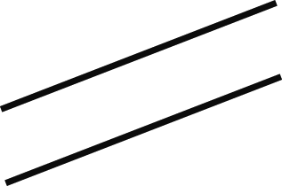
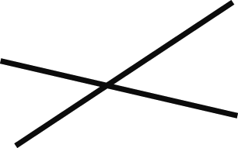
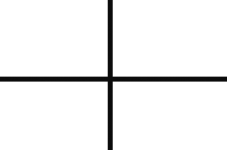



27. Dibuja un ángulo de cada tipo.
ángulo recto
ángulo obtuso
ángulo agudo

28. Escribe las palabras de los recuadros en el lugar correspondiente. Después, contesta.
lado
vértice
ángulo

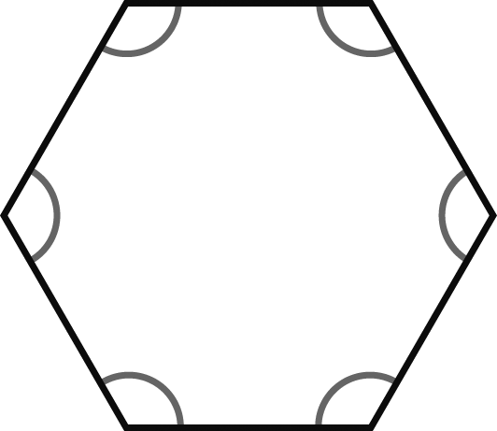

- Según su número de lados, ¿cómo se llama este polígono?

29. Relaciona.

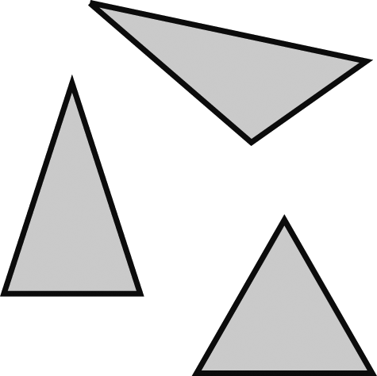
Tiene los 3 lados iguales.
Tiene solo 2 lados iguales.
Tiene los 3 lados desiguales.
escaleno
isósceles
equilátero

30. Escribe el nombre de cada cuerpo geométrico.
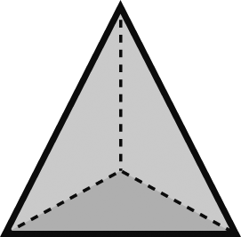
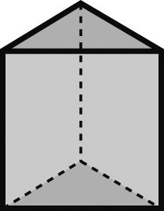
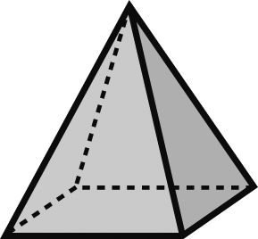
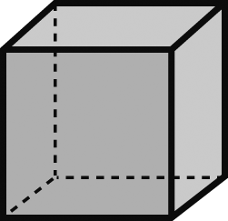

31. Relaciona.

cilindro   no tiene ni bases ni vértices.
esfera   tiene una base y un vértice.
cono   tiene 2 bases y no tiene vértices.

32. Escribe el nombre del cuerpo geométrico al que corresponde cada descripción.

- Sus caras laterales y sus 2 bases son cuadriláteros. 
- Sus caras son triángulos y su base también. 
- Es un cuerpo redondo que no tiene bases. 
33. Mide los lados de este polígono y calcula su perímetro.


Perímetro = cm.
34. Lee y relaciona.
Evaluación inicial
dm
decímetro
igual a 1.000 metros.

m
kilómetro
igual a 10 centímetros.

km
metro
igual a 100 centímetros.

35. Mide y completa.
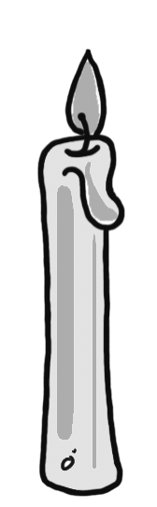
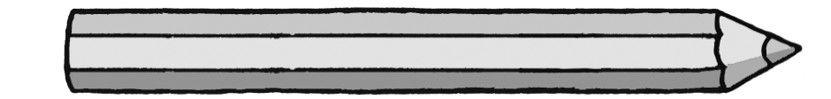

- El lápiz mide cm.
- La vela mide cm.

36. Completa.

• 1 m  dm • 1 m  cm
• 3 m  dm • 4 m  cm
• 29 m  dm • 35 m  cm

37. ¿Cuántos gramos son? Calcula.
1 kilo 1.000 g
medio kilo 500 g
cuarto de kilo 250 g
- 3 kilos y medio  g
- 1 kilo y cuarto  g
- 2 kilos y medio  g
38. Rodea la medida que te parezca más adecuada.
4 km y 34 m
85 m, 20 dm y 600 cm
Dib recorrido de un río
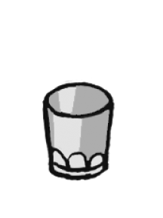
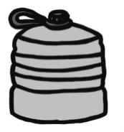
5 litros
medio litro
1 cuarto de litro
6 litros



39. Relaciona con flechas las magnitudes a medir y las unidades a utilizar.
La distancia entre Suances y Torrelavega metro

El peso de una sardina kilogramo

La longitud de un lápiz gramo

La altura de una casa kilómetro

El peso de un alumno centímetro

El agua que cabe en una bañera litros

40. Relaciona los relojes que marcan la misma hora.
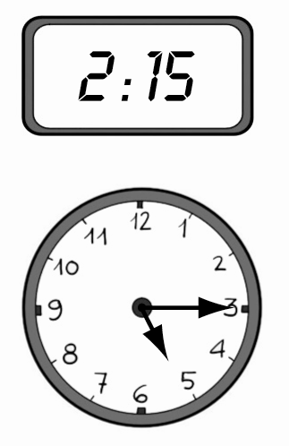
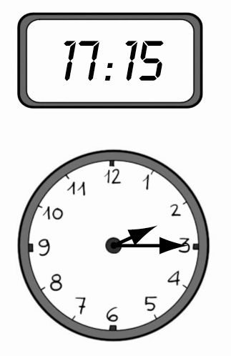
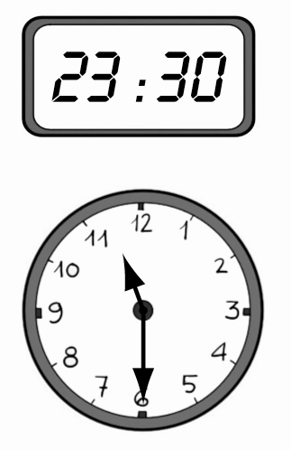

41. Representa en los relojes digitales las horas que se indican.
Las 8 y media
de la mañana

Las 10 y cuarto
de la noche

Las 5
de la tarde

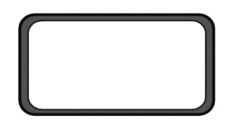

42. Cuenta y calcula cuánto dinero hay en cada caso.
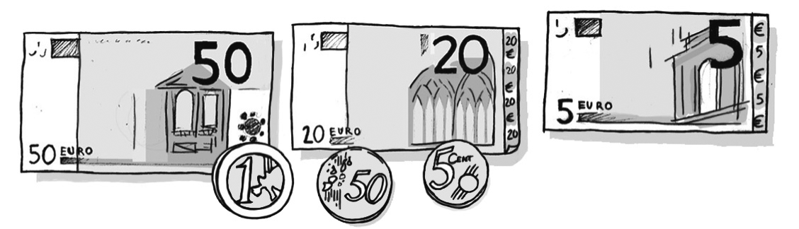

euros

50 + + + = €

céntimos

+ = céntimos

- En total hay  € y céntimos = €
43. ¿Cuántos céntimos faltan para tener 1 euro? Calcula y escribe.

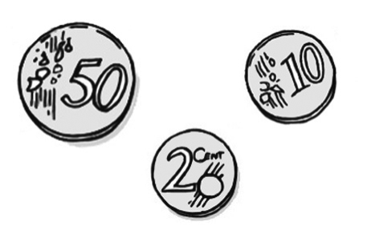

Solución:

44. Localización de coordenadas: Escribe el par de números correspondientes a la casilla que ocupa cada dibujo:

6 |  |  |  |  | ☑
5 |  |  | 
4
3 |  |  |  |  |  | 
2 |  | ⇧
1 |  |  |  |  |  |  | 
 | 1 | 2 | 3 | 4 | 5 | 6 | 7 | 8

☑: ( 5 , 6 )  : ( ____ , ____ ) : ( ____ , ____ )

: ( ____ , ____ ) : ( ____ , ____ )

PRUEBA TEST
Rodea la opción correcta.
Test

1. ¿Cómo se descompone el número 4.105?
a. 4 UM + 1 D + 5 U.
b. 4 UM + 10 C + 5 D.
c. 4 UM + 1 C + 5 U.
2. ¿Cómo se escribe el número cincuenta y dos mil trescientos uno?
a. 52.310.
b. 52.301.
c. 52.311.
3. ¿Cómo se escribe duodécimo?
a. 11.º.
b. 12.º.
c. 22.º.
4. ¿Cuál es el valor en unidades de la cifra 5 en el número 34.507?
a. 5 unidades.
b. 50 unidades.
c. 500 unidades.
5. ¿Cuáles son los sumandos en la suma 315 + 228 = 543?
a. 315 y 543.
b. 228 y 543.
c. 315 y 228.
6. En una fábrica trabajan 413 mujeres y 387 hombres. ¿Cuántas personas trabajan en la fábrica en total?
a. 700.
b. 800.
c. 810.
7. ¿Cuál es el minuendo en la resta 27.963 – 1.971 = 25.992?
a. 27.963.
b. 1.971.
c. 25.992.

8. Marta quiere comprar una motocicleta que cuesta 2.940 €.
Tiene ahorrados 1.340 €. ¿Cuánto dinero le falta?
a. 1.580 €.
b. 1.710 €.
c. 1.600 €.
9. Las rectas que no se cortan en ningún punto se llaman:
a. segmentos.
b. paralelas.
c. secantes.
10. El ángulo mayor que el ángulo recto es el:
a. obtuso.
b. agudo.
c. rectángulo.
11. ¿Cuánto es 52 × 4?
a. 206.
b. 208.
c. 210.
12. Un tren ha recorrido 150 kilómetros por la mañana y el doble por la tarde. ¿Cuántos kilómetros ha recorrido en total?
a. 300.
b. 400.
c. 450.
13. ¿Cuánto es aproximadamente 4.309 × 6?
a. 24.000.
b. 30.000.
c. 18.000.
14. Ernesto ha comprado 4 cajas con 100 bolígrafos azules cada una y 3 cajas
con 50 bolígrafos rojos cada una. ¿Cuántos bolígrafos ha comprado en total?
a. 550.
b. 500.
c. 400.
15. Los triángulos que tienen dos lados iguales y uno desigual se llaman:
a. escalenos.
b. isósceles.
c. equiláteros.

16. ¿Cuántos vértices tiene un cuadrilátero?
a. 2.
b. 4.
c. 6.
17. ¿Cuál es el divisor en la división 42 : 6 = 7?
a. 36.
b. 6.
c. 7.
18. Un cuarto de 32 es:
a. 16.
b. 11.
c. 8.
19. En la división 3.672 : 4, ¿cuántas cifras del dividendo coges
para empezar a dividir?
a. 1.
b. 2.
c. 3.
20. En una cafetería tienen que repartir 222 bocadillos en 6 bandejas.
¿Cuántos bocadillos tienen que poner en cada bandeja?
a. 35 bocadillos.
b. 37 bocadillos.
c. 39 bocadillos.
21. ¿Cuántos decímetros son 70 cm?
a. 700 dm.
b. 70 dm.
c. 7 dm.
22. ¿Cuántos metros son 3 km y 647 m?
a. 3.647 m.
b. 3.647 km.
c. 36.470 m.
23. ¿Cuántos cuartos de litro son 3 litros y medio?
a. 12 cuartos de litro.
b. 14 cuartos de litro.
c. 16 cuartos de litro.

24. ¿Cuántos gramos son 5 kilos y cuarto?
a. 5.250 g.
b. 5.000 g.
c. 5.500 g.
25. ¿Cuántos céntimos son 7 € y 63 céntimos?
a. 763 céntimos.
b. 76.300 céntimos.
c. 7.630 céntimos.
26. ¿Qué hora es las 22:15?
a. las diez y cuarto de la noche.
b. las diez y cuarto de la mañana.
c. las once y cuarto de la noche.
27. En un quiosco hay 86 globos. La mitad de los globos son azules.
¿Cuántos globos azules hay?
a. 36.
b. 43.
c. 54.
28. Dos lados de un cuadrilátero miden 5 cm y los otros dos miden 7 cm.
¿Cuál es su perímetro?
a. 24 cm.
b. 74 cm.
c. 14 cm.
29. ¿Cuántas bases tiene una pirámide?
a. 1.
b. 2.
c. 3.
30. Un cuerpo redondo que no tienen ni bases ni vértices es:
a. un círculo.
b. una circunferencia.
c. una esfera.

Registro individual para la evaluación final / inicial
de Matemáticas - 3º / 4º de Primaria
Nombre
Fecha

